Architetture dei Sistemi di Elaborazione

Prova di Programmazione

16 febbraio 2016
Esercizio 1 (vale 22 punti)
Si vuole programmare il sistema a processore basato su 8086 proposto in figura. Il sistema deve eseguire le seguenti operazioni
- Il sistema riceve sequenze di byte dalla porta A dell’8255, programmata in modo 1 e collegata ad un dispositivo 8259 sul canale IR1; ciascun byte corrisponde ad un carattere intero senza segno ed una sequenza si conclude quando viene ricevuto il valore ‘0’.
- Una volta ricevuta una sequenza completa, il sistema deve inviare sulla porta B dell’8255, ogni 200ms, la sequenza stessa nell’ordine di ricezione ma filtrata come segue:
  - Dalla sequenza in output devono essere rimossi tutti i valori ricevuti che siano inferiori alla metà del valore massimo ricevuto
  - Le sequenze di valori ripetuti durante tramissioni consecutive devono essere ridotte ad 1 solo valore nella sequanza rispedita

Esempio
Sequenza in ingresso 1 27 27 3 45 45 45 27 0
Sequenza in uscita 27 45 27 0
Nota bene: i valori 1 e 3 sono eliminati siccome inferiori al massimo/2, nel nostro caso < 45/2
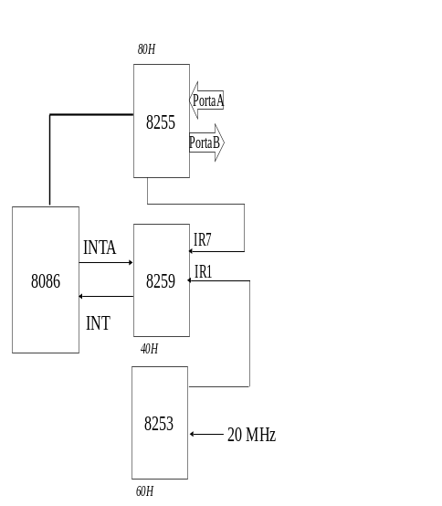
Si tenga inoltre in conto che
- le sequenze sono composte al massimo da 20 caratteri (0 incluso)
- i caratteri di una nuova sequenza possono arrivare durante l’invio della precedente.
Si scrivano
- il programma principale
- le procedure di inizializzazione di 8255 e 8253
- le routine dei gestione delle interruzioni.
Si discuta inoltre la programmazione dell’8259

Esercizio 2 (vale 8 punti)
Si consideri un sistema basato su processore ARM che permetta di controllare le funzionalità dei pin tramite il registo PINSEL. La tabella che segue dettaglia il contenuto del registro PINSEL0.
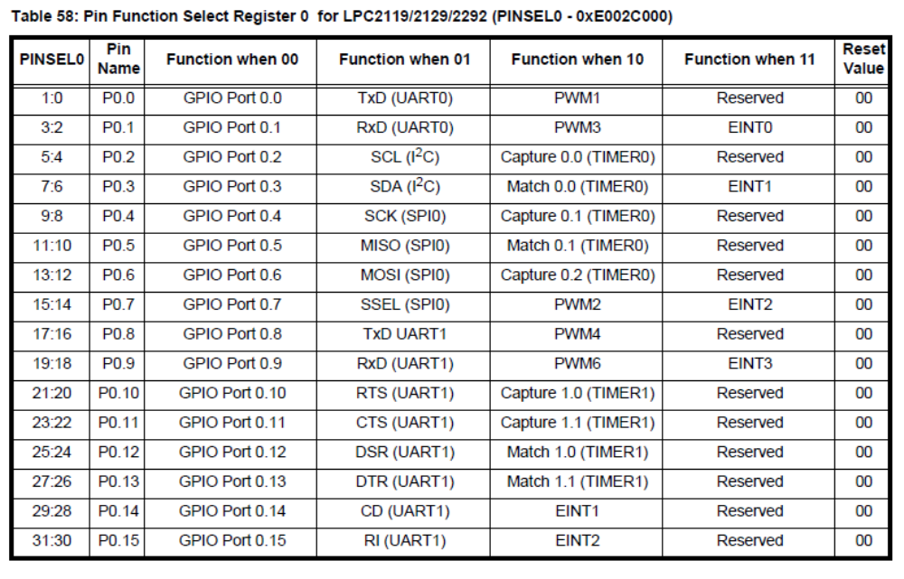

Si scriva la sequenza di istruzioni da includere nella procedura di inizializzazione del sistema in modo tale che siano abilitate le funzioni dei pin cerchiate all’interno della tabella.

